102學年度臺中市學校環境教育活動成果
主辦單位 | 清水區清泉國中 43643 臺中市清水區菁埔里臨海路27-2號 (04-26113134)
活動名稱 | 環境教育研習－遠離生活毒害、創造有機生活
辦理時間 | 2013/10/16 13:25~15:15
參與人數 | 74 | 活動時數 | 2
課程內涵：
本次研習邀請「有機生活環境教育推廣協會」林才群老師，利用ppt簡報方式讓學校同仁了解生活中常見的毒害，以及如何創造有機生活，擁有健康人生。
成果與檢討：
依據環境教育法規定，每年須有4小時環境教育研習時數，故辦理此次研習，藉由講師精闢的內容演說，讓教師們清楚了解到環境的變化、現代人飲食的陷阱、生活中的毒害，增進教師們的健康知識，進而達到實踐健康生活。
成 果 照 片
校長介紹講師經歷 |  |  | 講師以ppt簡報說明生活中常見毒害
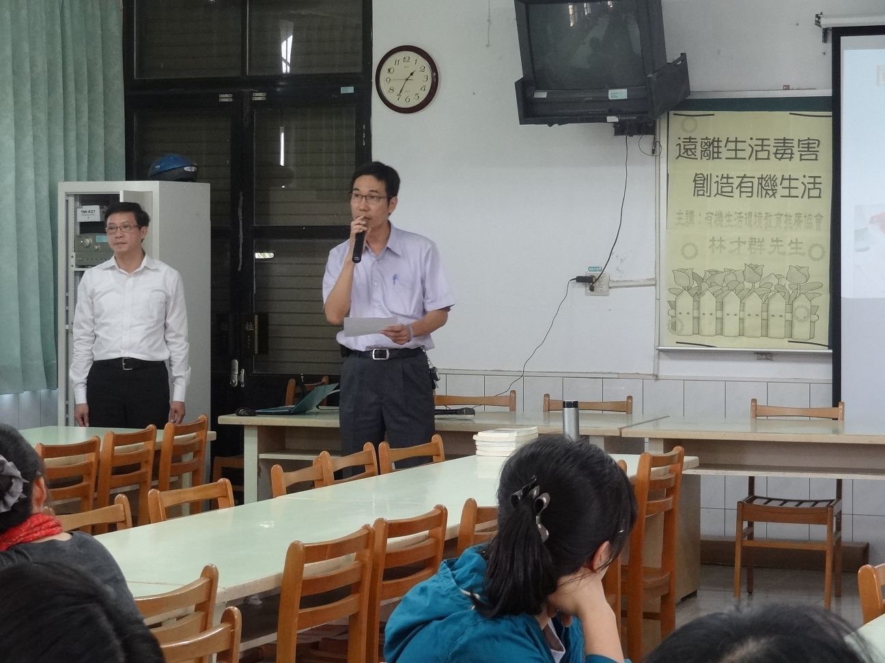 |  |  | 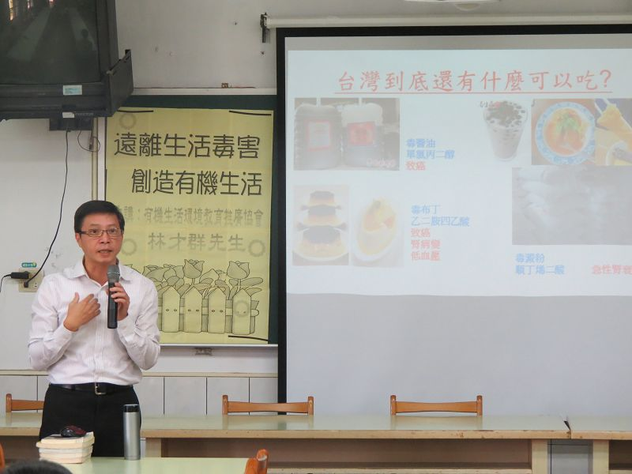
全校教職員專心聆聽 |  |  | 研習課程會後與講師對話
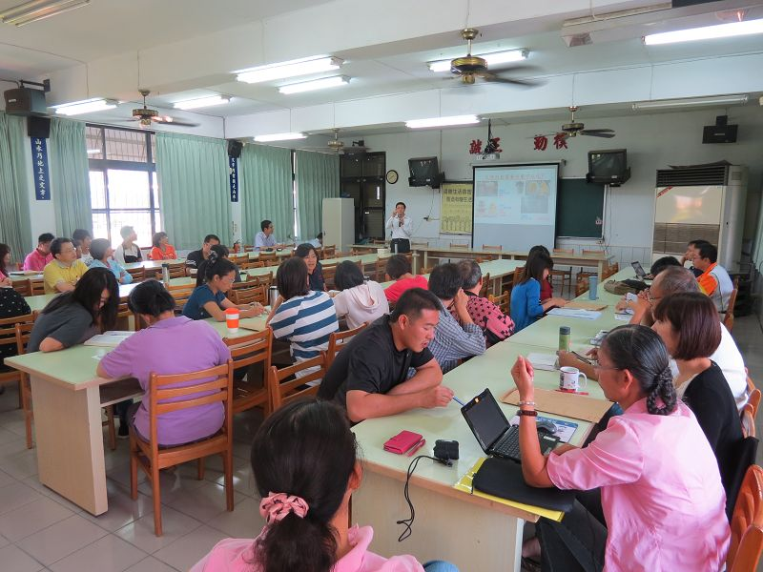 |  |  | 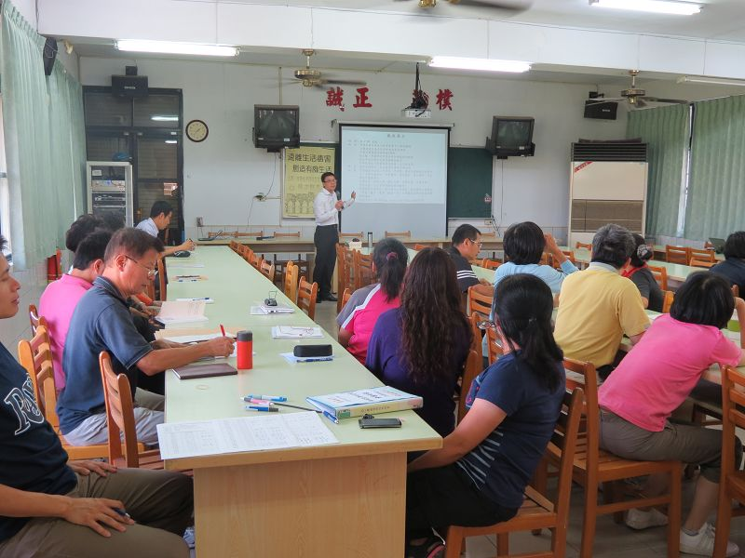
承辦人： 主任： 校長：

